Инструкция для проверки статьи на антиплагиат на сайте «https://antiplagiat.ru»

1. Проходим по ссылке https://antiplagiat.ru

2. Выбираем «Студентам/ Частным пользователям»

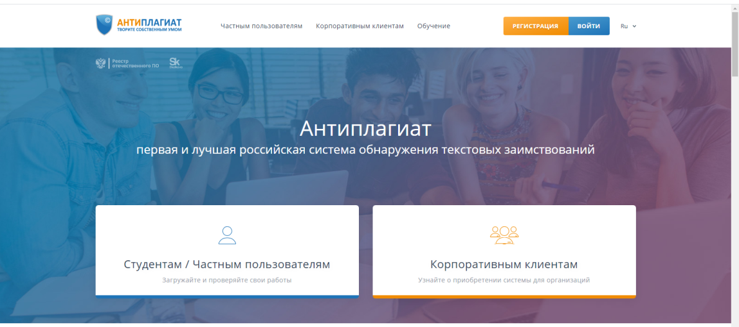

3. Нажимаем «Проверить документ бесплатно»

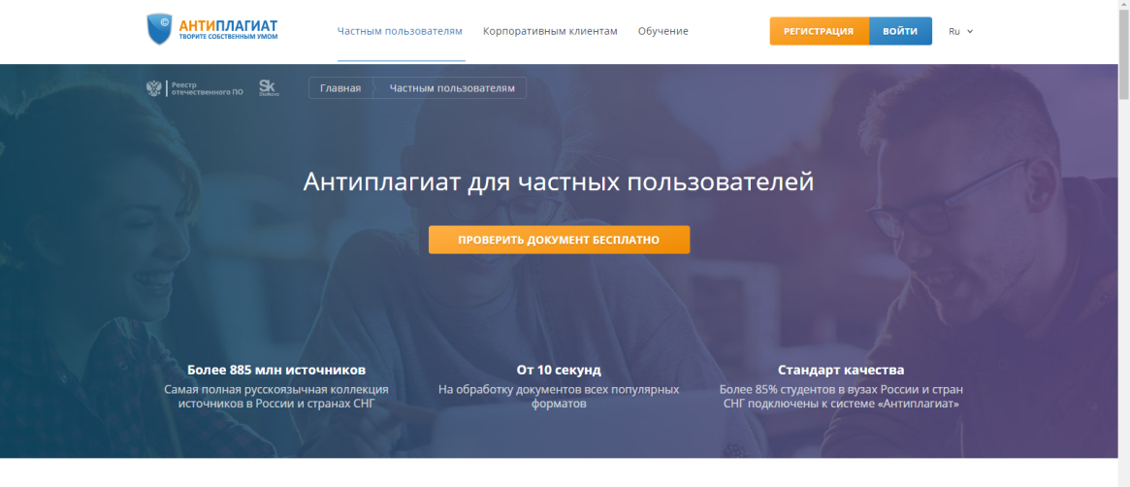

4. Нажимаем «Начать бесплатно»

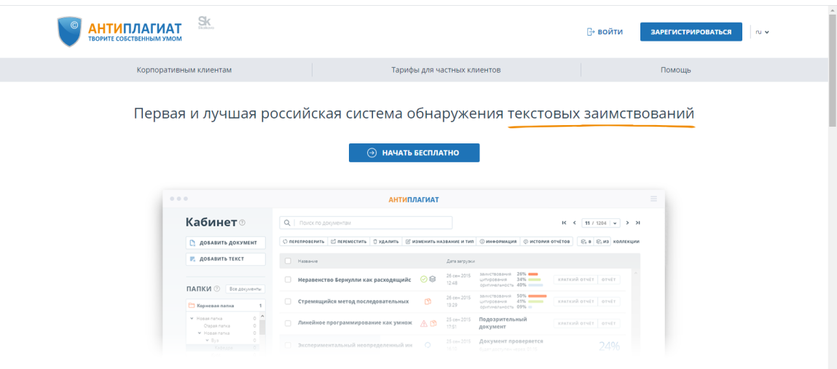

5. Проходим регистрацию через электронную почту

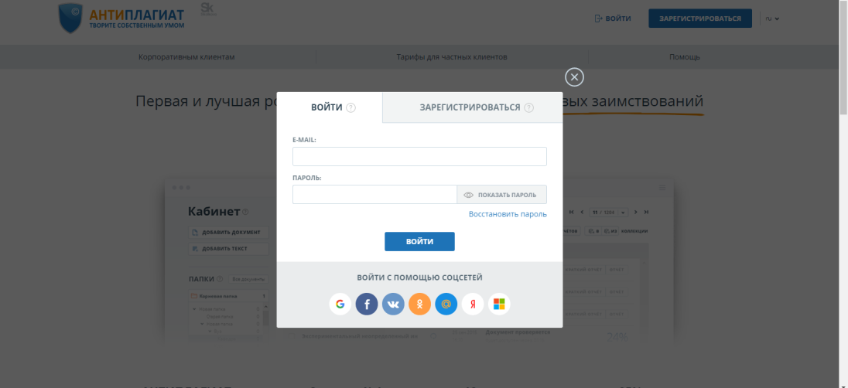

6. Нажимаем «Добавить Документ»

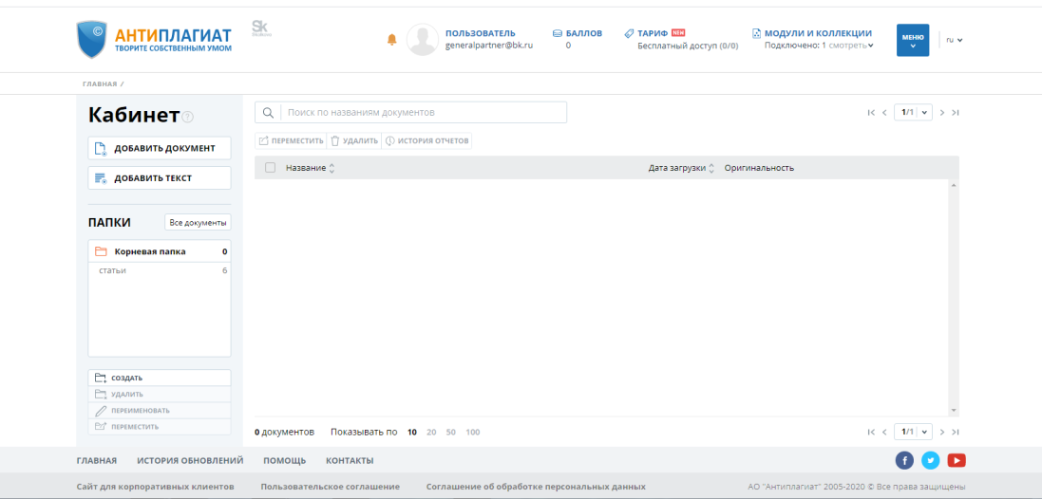

7. Нажимаем «Продолжить»

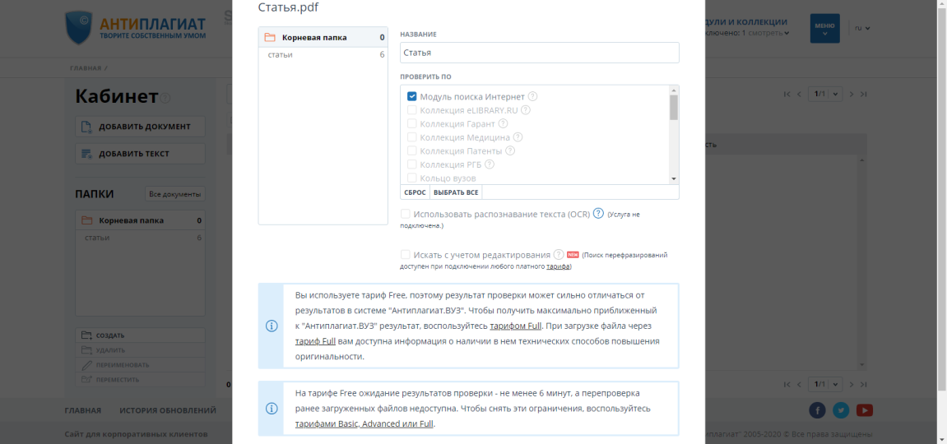

8. Нажимаем «Закрыть»

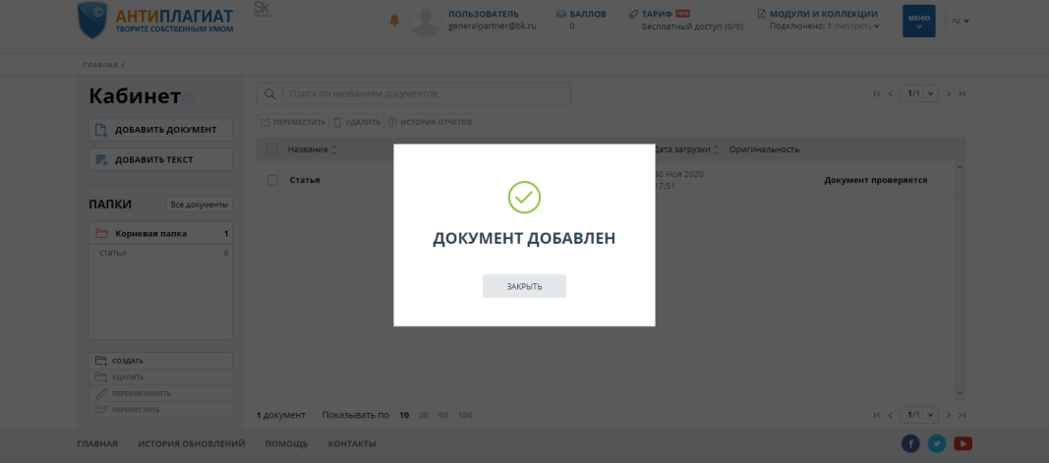

9. Ждем результата

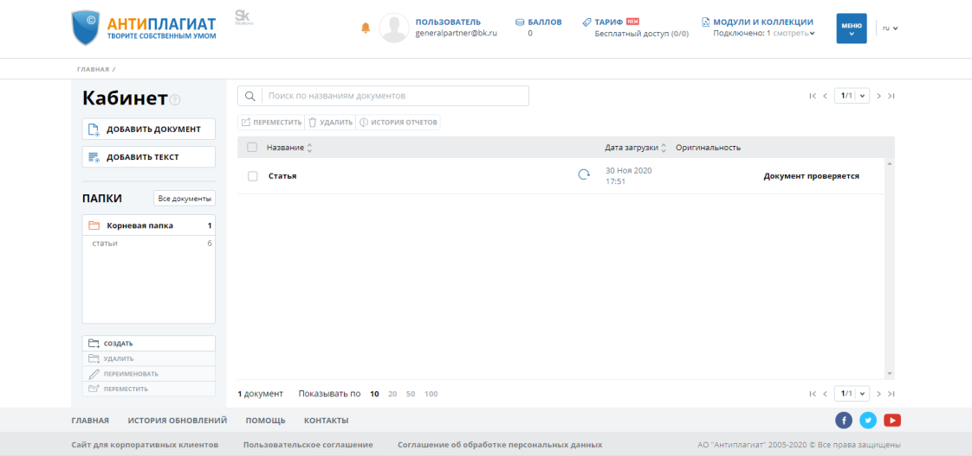

10. Нажимаем «Посмотреть результаты»

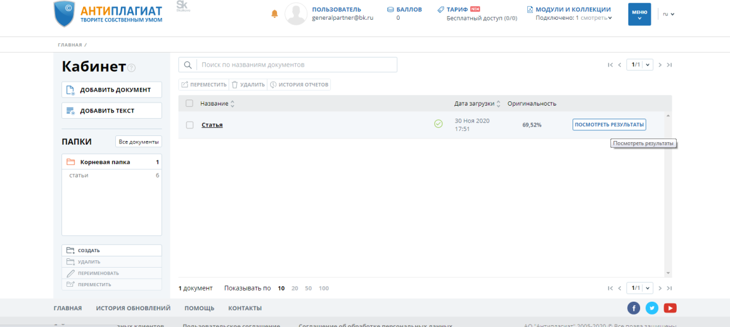

11. Нажимаем «Распечатать»

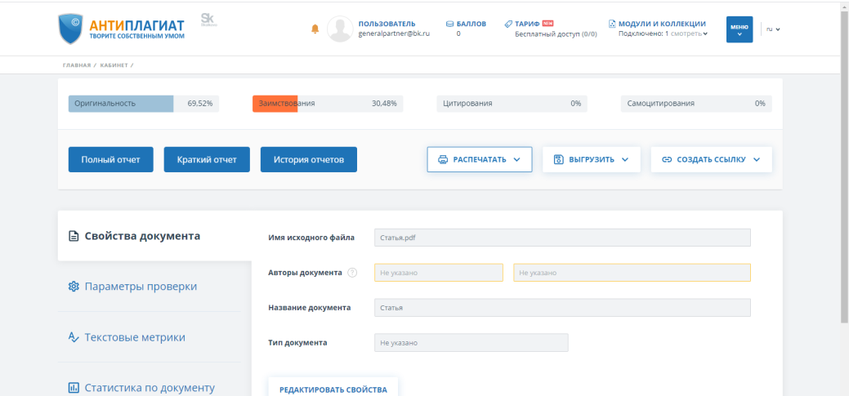

12. Выбираем «Краткий отчёт»

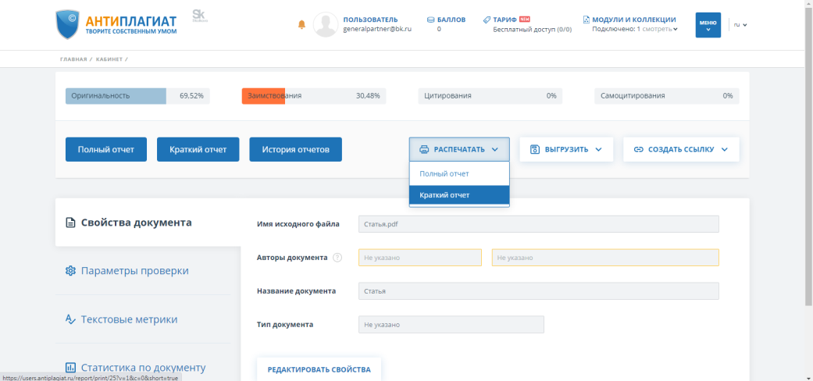

13. Печатаем и прикладываем к статье результат проверки

